

Auditoría tecnológica con monitorización en tiempo real en powershell

2ºASIR

Paula Castelao Fernández

Tutor del TFG

DEDICATORIA (OPCIONAL)

ÍNDICES

De contenido, tablas e ilustraciones. Se recomienda realizarlos de manera automática.

ABSTRACT

Este proyecto consiste en una auditoría tecnológica para modernizar una empresa y mejorar su seguridad y eficiencia. Se desarrollará una página web accesible para optimizar la comunicación con los clientes y la gestión interna. Además, se implementará una base de datos segura para organizar la información de manera eficiente.

Se analizará y mejorará la infraestructura de red, asegurando una conexión estable y bien estructurada. También se incluirá un presupuesto detallado del hardware necesario. Como parte clave de la auditoría, se integrará una monitorización en tiempo real con PowerShell para supervisar los equipos, detectar fallos y garantizar su correcto funcionamiento.

This project involves a technology audit to modernise a company and enhance its security and efficiency. An accessible website will be developed to optimise communication with clients and streamline internal management. Additionally, a secure database will be implemented to organise information efficiently.

The network infrastructure will be analysed and upgraded to ensure a stable and well-structured connection. A detailed budget for the required hardware will also be included. As a key component of the audit, real-time monitoring using PowerShell will be integrated to oversee equipment, detect faults, and ensure proper functionality.

JUSTIFICACIÓN DEL PROYECTO

La motivación principal que impulsa la creación de este proyecto.  
Estado de la cuestión, si hay aplicaciones similares, público al que va dirigido...  
Se espera una comparativa razonada.

INTRODUCCIÓN

Quiero actualizar una empresa usando una auditoría tecnológica para que sea más eficiente, segura y organizada. Primero, voy a revisar el sistema actual y detectar cualquier problema que pueda afectar su rendimiento. Mi principal objetivo es mejorar la gestión interna. Para ello, crearé una página web sencilla donde los usuarios puedan reportar incidencias y los empleados gestionar proyectos, además de contar con un apartado para recursos humanos.

Voy a organizar la información usando una base de datos MySQL. De esta forma, evitaré errores como la duplicación de datos, la pérdida de información o accesos no autorizados.

También mejoraré la red de la empresa. Diseñaré una red con Cisco Packet Tracer para asegurar una conexión rápida y estable. Haré un plano con la ubicación de los equipos, definiré las direcciones IP y prepararé un presupuesto para el cableado. Esto ayudará a prevenir cortes de conexión, lentitud o fallos en la comunicación entre dispositivos.

Para vigilar el estado de los equipos en tiempo real, utilizaré PowerShell. Con este sistema podré detectar problemas como sobrecargas del procesador, falta de espacio en el disco, problemas en la memoria o caídas inesperadas, y recibir alertas automáticas. Así podré resolver los inconvenientes rápidamente y reducir el tiempo de inactividad. Además, revisaré la seguridad de la red para evitar accesos no autorizados o configuraciones inseguras.

Me comprometo a cumplir con las leyes de privacidad. Estableceré una política clara para que los clientes sepan cómo se usan sus datos.

Finalmente, prepararé un presupuesto detallado del hardware necesario, que incluirá ordenadores y otros dispositivos para empleados, directivos y salas de reuniones.

Con este proyecto, solucionaré problemas como el desorden en la información, la mala gestión interna, la falta de seguridad y los fallos en la red. Así, la empresa podrá trabajar de forma más organizada, rápida y segura, ofreciendo un mejor servicio a sus clientes.

OBJETIVOS

Listado de objetivos que se plantean resolver. Requisitos.

Se debe presentar un **RFTP** inicial para acompañar a la propuesta.

R – Requisitos: Lo que debe hacer el programa expresado en lenguaje coloquial.

F – Funciones: Desglose de las características asociadas o subrequisitos de cada requisito. Expresado en leguaje técnico.

T – Tareas asociadas a cada funcionalidad. Deben describir completamente su alcance.

P – Pruebas. Demostración o prueba planificada para cumplir cada tarea.

Ejemplo:

R01 – El programa debe solo debe permitir entrar a las personas que han dado sus datos.

R01F01 – El usuario debe registrarse en el sistema.

R01F01T01 – Crear una tabla usuarios en la base de datos.

R01F01T01P01 – Introducir un dato de prueba.

R01F01T02 - Diseñar un html que permita rellenar los campos de registro.

R01F01T02P01 – Visualizar la pantalla login.html

...

R01F02 - El usuario debe introducir nombre y clave para poder entrar

...

DESCRIPCIÓN

Se deben incluir todos los diagramas y explicaciones necesarias para entender el tipo de solución que propones en tu proyecto. Enumeramos algunos de los más comunes.  
Todos deben ser perfectamente legibles.

Son ejemplos.

**Arquitectura de la solución.** Es un diagrama en el que se vea cómo funcionara el desarrollo planificado. Por ejemplo:

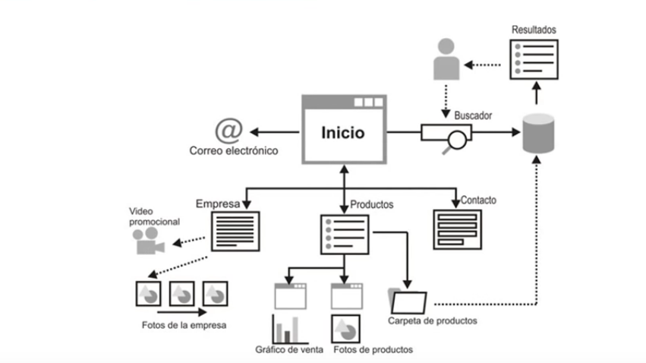

**Casos de uso.** Incluye diagrama y tabla con:

* Descripción.
* Precondiciones
* Postcondiciones
* Datos de entrada
* Datos de salida
* Tablas
* Clases
* Interfaces

Ejemplo:

*Caso de uso: Pedir ayuda*

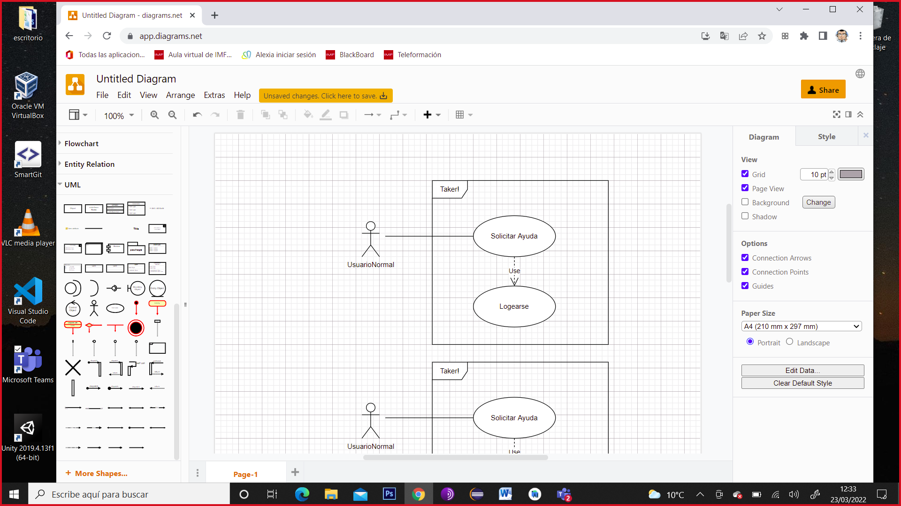

Ilustración 1: caso de uso Pedir Ayuda

|  |  |
| --- | --- |
| **DESCRIPCIÓN**: Solicitar ayuda al especialista | |
| **PRECONDICIONES**:  Usuario logado | **POSTCONDICIONES**:  Solicitud en espera  Se inicia el chat |
| **DATOS ENTRADA**  Nombre especialista  Id usuario  Id especialista | **DATOS SALIDA**  Nombre especialista  Id usuario  Id especialista  Idchat  Valoración  fecha/hora |
| **TABLAS**:  USUARIOS  CHAT | **CLASES**:  ESPECIALISTA.PHP  USUARIO NORMAL.PHP  CHAT.PHP |
| **INTERFACES**:  PERFILUSUARIO.HTML  CHAT.HTML | |

Tabla 1: caso de uso Pedir Ayuda

DISEÑOS (Los que procedan según el tipo de proyecto)

**Diagrama de clases**.

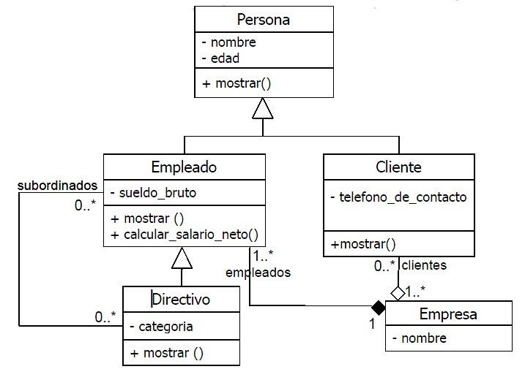

**Diagrama E/R** (Entidad - Relación)

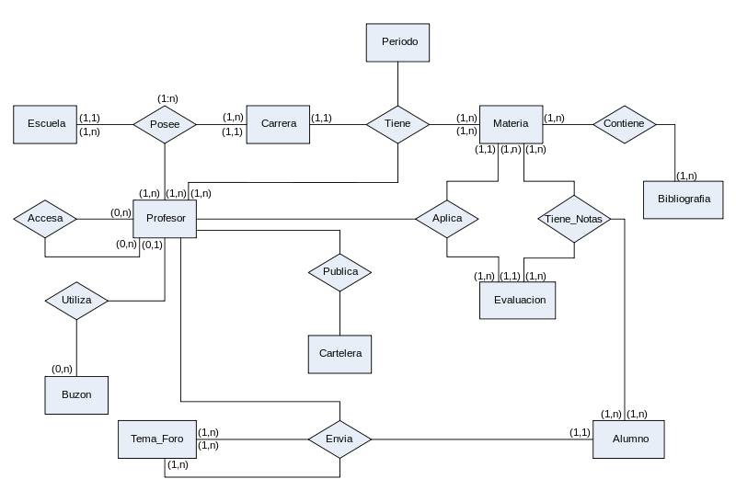

**Diagrama de la base de datos**. Con detalle de campos.

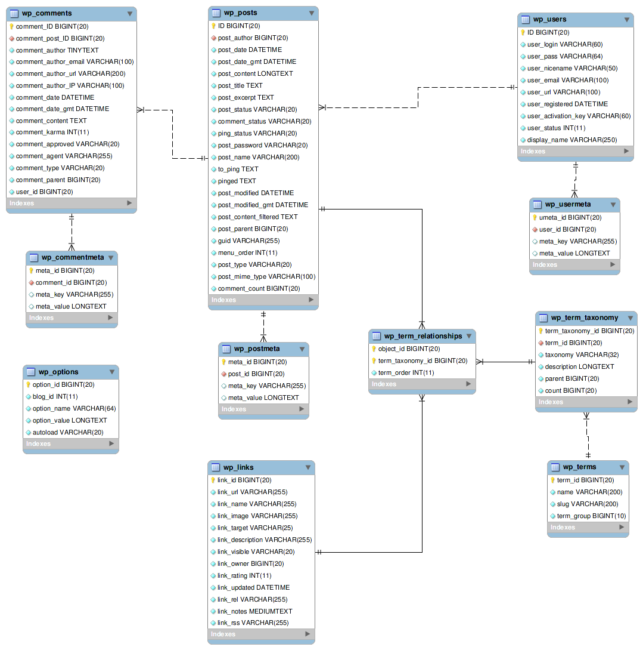

**Diagrama de flujo de navegación**. Esquemático. Debe incluirse en la propuesta.

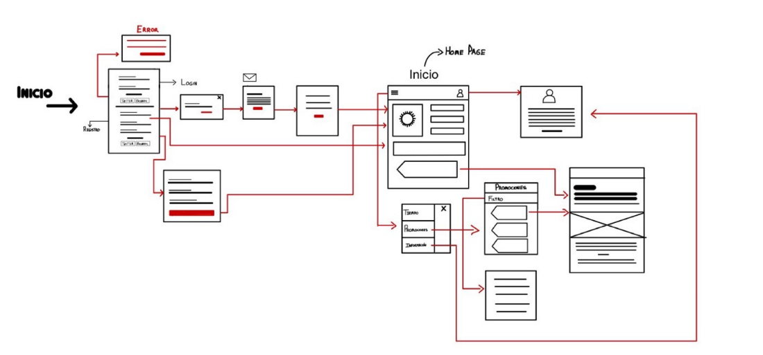

**Interfaces**. Interesa ver la solución en diferentes tamaños o dispositivos.

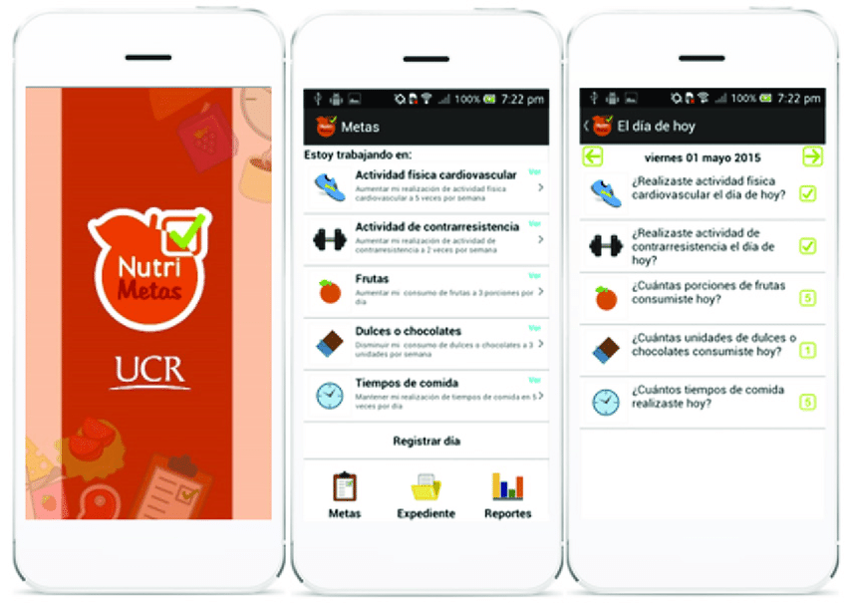

**Diagrama de red.**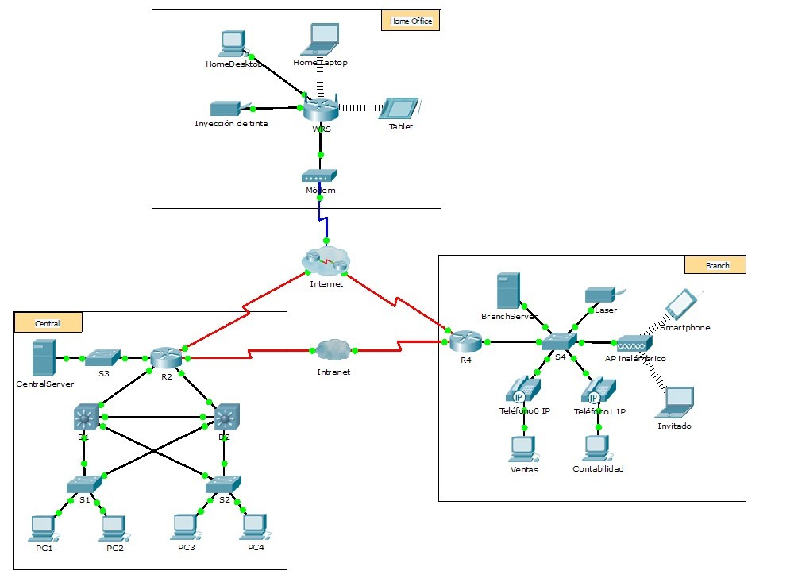

TECNOLOGÍA

Las tecnologías y herramientas utilizadas para este proyecto. Por ejemplo:

|  |  |
| --- | --- |
|  | **Java**. Descripción de la herramienta.  Descripción del uso de la herramienta en el proyecto. |

METODOLOGÍA

**Metodología usada** y justificación de la misma.

Se presentarán dos planificaciones, una valoración inicial y previa a la implementación del proyecto y otra final con el tiempo real dedicado a cada parte del RFTP. Se analizarán las desviaciones.  
El tiempo se expresará en horas. Debe existir una totalización final.

**Diagrama de Gantt** (Microsoft Project o similar). Real, contrastable con GIT, RFTP y Casos de uso.

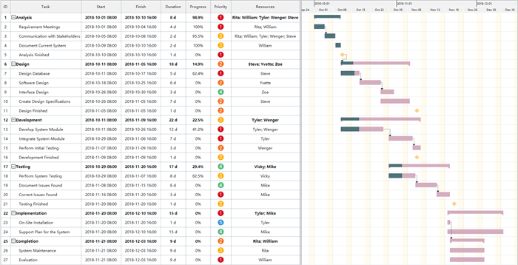

**Presupuesto.** Con detalle de horas, indispensable si se realiza en grupo, y coste total del desarrollo por cada requisito.

**README y GIT.**

TRABAJOS FUTUROS

Trabajos de ampliación y mejora proyectados.

CONCLUSIONES

Conclusión profesional del proyecto.

REFERENCIAS

Según las normas APA.  
Cada referencia se acompañará de un texto descriptivo con el apartado del proyecto asociado.  
  
**Formato:**

Autor, A. A. (Año de publicación). Título de la página. Recuperado de URL

**Ejemplo:**  
*Aplicado en la investigación del tema de la web.*

Smith, J. (2023). La importancia del reciclaje en la conservación del medio ambiente. Recuperado de <https://www.ejemplodepagina.com/>

**Otro ejemplo:**

*Aplicado para realizar las vistas de la base de datos.*  
Oracle Corporation. (s. f.). Oracle Database 19c Documentation. Recuperado de https://docs.oracle.com/en/database/oracle/oracle-database/index.html